1. 【報價單】項次上傳，當選擇照片時會詢問是否要覆蓋上傳後的照片。

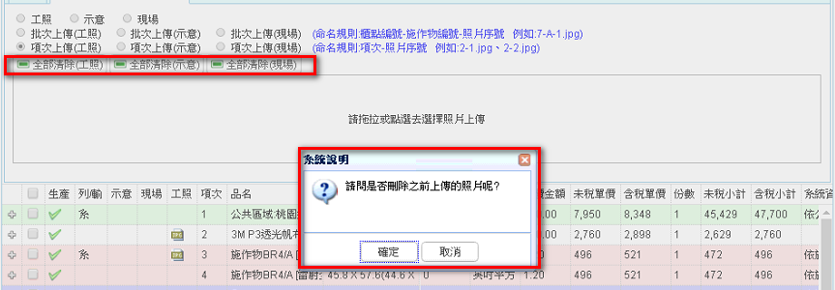

1. 【報價單】將原按鈕（修改標準成本、修改單價、設定生產、設定不生產、送達 施工委外、寄件）收納為一個Button。
2. 【報價單】新增圖檔、附加資訊(對內/對外後面隱藏)。

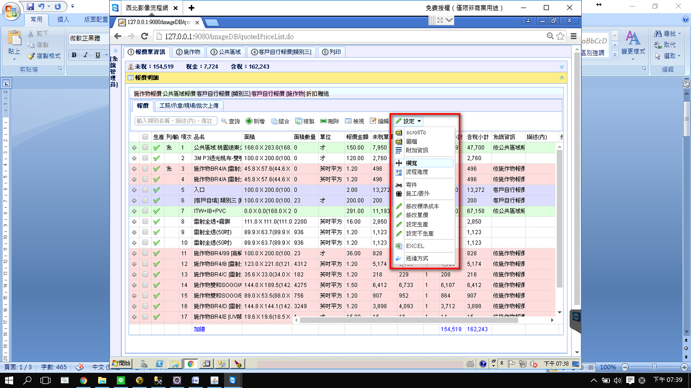

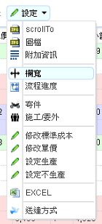

1. 【選單】取消原報價單首頁，改由選單/報價管理直接開啟，報價單快速查詢。

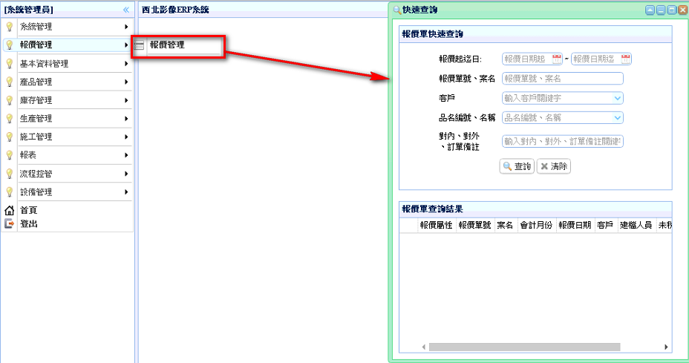

1. 【報價單快速查詢】調整欄位報價屬性、報價單號、案名、會計月份、報價日期、客戶、打單人員、未稅、稅金、含稅；依照報價單號遞減排序。

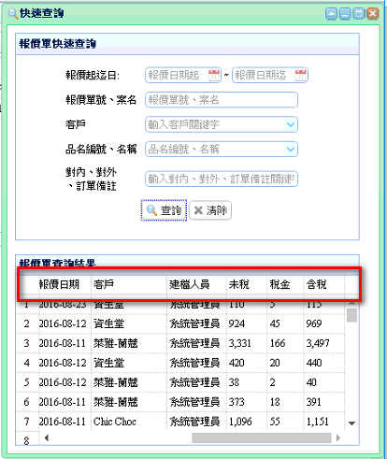

1. 【流程網】拿掉Barcode列印的欄位，並新增分錄備註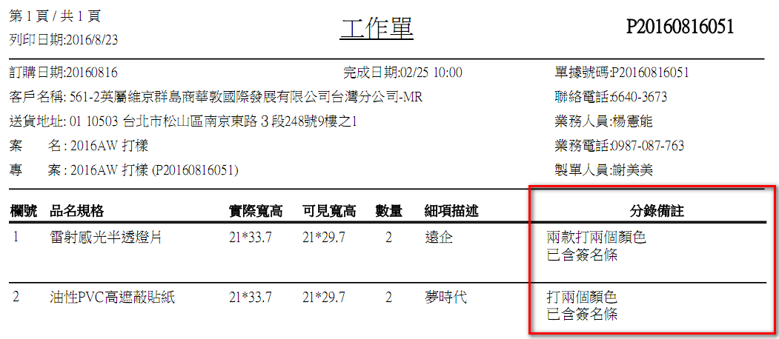
2. 【報價單】列印由第三方軟體打開。

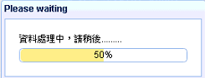

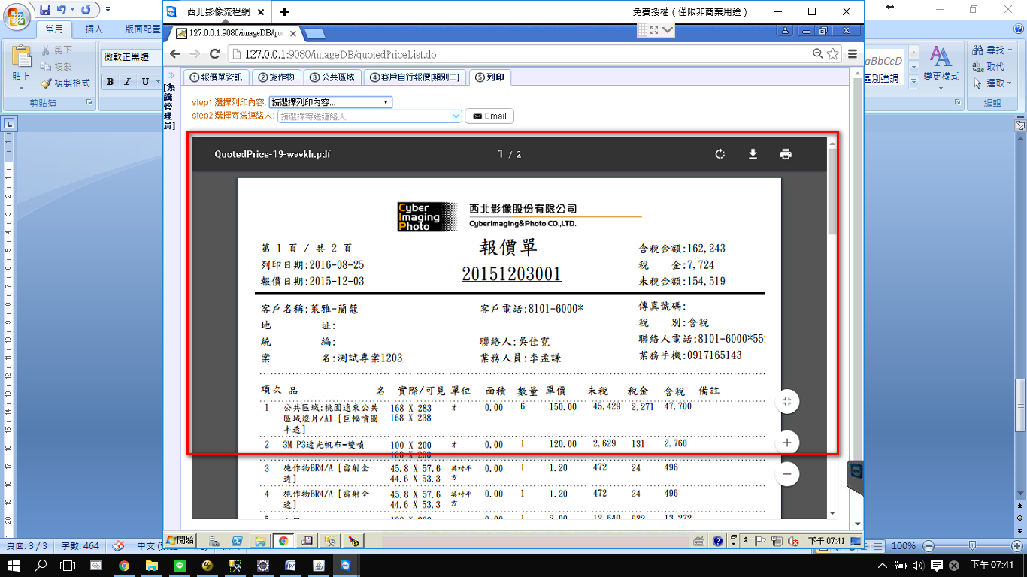

【尚未完成】

1. 【報價單】最下方新增列。
2. 【報價單】新增完報價，scrollbar 要移到最下方。
3. 新增施作物時若點選，新增施作物集合，系統會自動儲存。
4. 【報價單】專案編號、報價單、打樣單、重放單，單號需關聯，便於未來統計。
5. 【報表】圖片縮圖
6. 【流程控管】送件rename to 出件，新增報價單的寄件時間欄位，才數、數量加總
7. 【報價單】預定出貨時間推算寄件時間（台北/新北-8H、花東48H、台中以北12H、其他24H），一天寄送時間為10、18時，計算後的時間為「出件主管期待時間」